**TRƯỜNG ĐẠI HỌC SƯ PHẠM TP.HCM**

**KHOA CÔNG NGHỆ THÔNG TIN**

**~~~~~~*~~~~~~**

**TIỂU LUẬN CUỐI KỲ**

**TÊN ĐỀ TÀI: TÌM HIỂU VỀ HỆ THỐNG LƯU TRỮ ĐÁM MÂY OWNCLOUD**

**HỌC PHẦN: COMP131301 –**

**ĐIỆN TOÁN ĐÁM MÂY**

**Sinh viên thực hiện: Vũ Ngọc Phú 44.01.104.170**

*TP.HCM, ngày 27 tháng 1 năm 202**2*

# MỤC LỤC

MỤC LỤC i

LỜI NÓI ĐẦU iii

CHƯƠNG I: TỔNG QUAN VỀ CÔNG NGHỆ LƯU TRỮ ĐÁM MÂY 4

1. Giới thiệu về công nghệ lưu trữ đám mây 4

1.1. Cơ bản về công nghệ lưu trữ đám mây 4

1.2. Cơ sở hạ tầng cho đám mây lưu trữ 4

1.3. Các loại hình mây lưu trữ 4

1.4. Lợi ích của công nghệ lưu trữ đám mây 5

2. Dịch vụ đám mây lưu trữ 5

2.1 Mô hình đám mây lưu trữ 5

2.2 Một số dịch vụ đám mây lưu trữ hiện nay 6

2.3 Các tiêu chuẩn cho dịch vụ đám mây 6

3. Kết luận chương 1 6

CHƯƠNG II: TỔNG QUAN VỀ OWNCLOUD 7

1. Khái niệm: 7

2. Tính năng 7

3. Ưu điểm, nhược điểm của OwnCloud 9

3.1 Ưu điểm của OwnCloud 9

3.2 Nhược điểm của OwnCloud 10

4. Kiến trúc tổng quan của OwnCloud 10

4.1 Kiến trúc tổng quan 10

4.2 Kiến trúc Server 12

4.3 Kịch bản khai triển 12

5. Mô hình quản lí dữ liệu và các công cụ quản lí để tra cứu 13

5.1 Mô hình quản lí dữ liệu trên đám mây 13

5.2 Các công cụ quản lí dữ liệu 14

6. Lịch sử phát triển của OwnCloud 14

7. Kết luận chương 2 14

CHƯƠNG III: CÀI ĐẶT OWNCLOUD 15

CHƯƠNG V: KẾT LUẬN 19

# LỜI NÓI ĐẦU

Những năm gần đây, thuật ngữ “đám mây” (cloud) rất thường được nhắc đến trên các phương tiện đại chúng như là một cách mạng công nghệ trong thời đại Internet. Lưu trữ đám mây là một trong các dịch vụ “đám mây” phổ biến nhất hiện nay.

Lưu trữ đám mây là một dịch vụ lưu trữ dữ liệu ở các thiết bị mà người dùng không biết được địa chỉ thực. Người dùng có thể truy cập, tải lên, tải về, đồng bộ hóa ở bất kỳ nơi đâu có Internet.

Với công nghệ “đám mây” người dùng không còn lệ thuộc vào các thiết bị lưu trữ vật lý như đĩa nhớ, CD, … và truy cập ở mọi nơi có Internet.

Với việc nghiên cứu công nghệ lưu trữ đám mây, em quyết định chọn đề tài “tìm hiểu về hệ thống lưu trữ đám mây OwnCloud”, tiểu luận này tập trung tìm hiểu những khái niệm cơ bản về hệ thống lưu trữ của OwnCloud và cài đặt OwnCloud.

# CHƯƠNG I: TỔNG QUAN VỀ CÔNG NGHỆ LƯU TRỮ ĐÁM MÂY

## Giới thiệu về công nghệ lưu trữ đám mây

### Cơ bản về công nghệ lưu trữ đám mây

* Về cơ bản, một hệ thống đám mây lưu trữ cần phải có dạng kết nối mạng theo mô hình kết nối mạng tới trung tâm dữ liệu (với các tiêu chuẩn, giao thức kết nối và yêu cầu về bảo mật) để người dùng có thể khai thác được dịch vụ này. Khi sử dụng dịch vụ lưu trữ đám mây từ một máy trạm, người dùng gửi dữ liệu tới trung tâm dữ liệu thông qua các kết nối mạng. Trung tâm dữ liệu sẽ lưu dữ liệu và ghi lại những thông tin cần thiết khác.
* Khi người dùng muốn lấy thông tin, họ phải truy cập vào trung tâm dữ liệu thông qua các giao diện người dùng (giao diện phần mềm, giao diện web, giao diện đồ họa cơ bản) bằng các giao thức khác nhau. Sau khi được chứng thực người dùng, trung tâm dữ liệu sẽ thực hiện xác định người dùng được phép truy cập vào khu vực đám mây lưu trữ nào với những quyền gì.
* Một hệ thống đám mây lưu trữ thông thường được xây dựng từ một vài máy chủ dữ liệu, nhiều hay ít máy chủ quyết định bởi mô hình đám mây được sử dụng. Một hệ thống máy tính thường yêu cầu bảo trì và sửa chữa, vì thế phải có cơ chế lưu trữ cùng một dữ liệu trên máy tính khác nhau.

### Cơ sở hạ tầng cho đám mây lưu trữ

Cơ sở hạ tầng cho một đám mây lưu trữ là các thành phần phần cứng, phần mềm đáp ứng được nhu cầu tính toán của một mô hình đám mây lưu trữ.

### Các loại hình mây lưu trữ

Đám mây lưu trữ đặc thù là loại hình đám mây lưu trữ với mục đích sử dụng đơn giản nhất. Hiện nay có một số đám mây lưu trữ đặc thù thông dụng sau:

* Đám mây lưu trữ tài liệu: Là loại lưu trữ tài liệu dùng để đọc và thao tác trên đó, ví dụ như Google Docs.
* Đám mây lưu trữ hình ảnh: Là loại lưu trữ hình ảnh dùng để xem và thao tác trên đó, ví dụ như: Flickr, Picasa.
* Đám mây lưu trữ e – mail: Là loại lưu trữ dữ liệu thư, ví dụ như Gmail, Yahoo! Mail, …
* Đám mây lưu trữ phim ảnh: Là loại cho phép người dùng tải các đoạn phim của mình và chia sẽ cho người khác, ví dụ như Youtube điện tử của người dùng.

### Lợi ích của công nghệ lưu trữ đám mây

* Phục hồi dữ liệu.
* Đa thiết bị truy cập.
* Làm việc từ xa.
* Hiệu quả về mặt môi trường.
* Khả năng bảo mật.

## Dịch vụ đám mây lưu trữ

### Mô hình đám mây lưu trữ

Một hệ thống lưu trữ đám mây được đánh giá là chuyên nghiệp phải có phương án mở rộng hoạt động, có những phương thức giúp người dùng truy cập dữ liệu ở khắp nơi và bộ công cụ phần mềm linh hoạt trong các môi trường. Thường có 3 loại mô hình đám mây lưu trữ là:

* Đám mây lưu trữ công cộng (public cloud storage): Là môi trường lưu trữ dành cho nhiều người dùng, ví dụ: Amazon S3.
* Đám mây lưu trữ riêng (private cloud storage): Là môi trường dành riêng được bảo vệ bên trong hệ thống tường lửa của tổ chức, doanh nghiệp. Mô hình này thích hợp nhất với những người dùng cần tối ưu lại hệ thống đám mây lưu trữ và áp dụng những quy trình quản lí dữ liệu chi tiết của tổ chức, doanh nghiệp.
* Đám mây lưu trữ lai (hybrid cloud): Là mô hình kết hợp bởi 2 mô hình đám mây lưu trữ trên với một phần nền tảng như của đám mây riêng và một phần nền tảng như của đám mây công cộng.

### Một số dịch vụ đám mây lưu trữ hiện nay

* Đám mây lưu trữ của Amazon S3: Amazon đang phát triển các dịch vụ, cơ sở hạ tầng dành cho lưu trữ được gọi là dịch vụ lưu trữ đơn giản trên Amazon.
* Đám mây lưu trữ của hãng Apple Icloud: Đây là một dịch vụ hoạt dộng trên công nghệ điện toán đám mây, cung cấp cho người dùng cách thức mới để lưu trữ và truy cập dữ liệu từ mọi thiết bị của Apple.
* Đám mây lưu trữ của hãng Microsoft Windows Live SkyDrive: Đây là một dịch vụ lưu trữ đám mây miễn phí do Microsoft phát triển. Dung lượng lưu trữ mà Microsoft cung cấp cho người dùng tối đa là 25GB nhưng dung lượng tối đa dành cho một tệp dữ liệu là 100MB.

### Các tiêu chuẩn cho dịch vụ đám mây

* Khả năng co giãn.
* Tự động.
* Khả năng mở rộng.
* Bảo mật dữ liệu.
* Hiệu suất.
* Tin cậy.
* Dễ quản trị.
* Hiệu quả năng lượng.

## Kết luận chương 1

Chương 1 đã giới thiệu qua về công nghệ lưu trữ đám mây. Một hệ thống đám mây lưu trữ cẩn phải có dạng kết nối mạng theo mô hình kết nối mạng tới trung tâm dữ liệu. Một số dịch vụ đám mây lưu trữ hiện nay như đám mây lưu trữ của Amazon S3, đám mây lưu trữ của hãng Apple Icloud và đám mây lưu trữ của hãng Microsoft Windows Live SkyDrive.

# CHƯƠNG II: TỔNG QUAN VỀ OWNCLOUD

## Khái niệm:

* OwnCloud là ứng dụng mã nguồn mở miễn phí và ứng dụng web mạnh mẽ để đồng bộ hóa dữ liệu, chia sẽ tập tin và lưu trữ từ xa của các tập tin. OwnCloud được viết bằng ngôn ngữ PHP/ JavaScript.
* Thiết kế của OwnCloud thích hợp làm việc với các hệ thống quản lí cơ sở dữ liệu: MySQL, MariaDB, SQLite, Oracle Database và PostgreSQL. Bên cạnh đó, OwnCloud có khả năng triển khai được hầu hết các nền tảng thông dụng: Linux, Macintosh, Windows và Android.
* OwnCloud cung cấp khả năng hiển thị và kiểm soát cần thiết trong việc quản lí dữ liệu nhạy cảm, bảo toàn quy trình kinh doanh và tích hợp với cơ sở hạ tầng hiện có, đồng thời vẫn cung cấp cho người dùng những trải nghiệm cộng tác hiện đại theo nhu cầu. Điều này được thực hiện thông qua kiến trúc mô – đun mở của OwnCloud, tính mở rộng cực cao và khả năng hiện đại hóa cơ sở hạ tầng dữ liệu.

## Tính năng

* Truy cập dữ liệu: Lưu trữ các file, folder, liên lạc, thư viện ảnh, lịch và nhiều dữ liệu khác trên một server. Truy cập vào folder đó từ thiết bị di động, máy tính bàn hoặc qua trình duyệt web. Truy cập dữ liệu dù ở bất kì nơi nào, bất cứ lúc nào cần.
* Đồng bộ dữ liệu: Giữ cho các file, folder, liên lạc, thư viện ảnh, lịch và nhiều dữ liệu khác được đồng bộ trên các thiết bị. Một folder, 2 folder và nhiều folder khác – nhận phiên bản mới nhất của các file với phiên bản dành cho desktop, web hoặc di động, bất kì lúc nào.
* Chia sẽ dữ liệu: Chia sẽ dữ liệu với người khác và để họ truy cập vào thư viện ảnh mới nhất, lịch làm việc, file nhạc hoặc bất kì thứ gì bạn muốn họ xem. Chia sẽ công cộng và riêng tư. Đó là dữ liệu của bạn và người dùng có thể làm bất kì điều gì mình muốn.
* Giao diện người dùng: Điều hướng chính đã được thiết kế lại để làm khác biệt nó khỏi điều hướng trong ứng dụng. Điều này cũng cho phép ứng dụng có nhiều khoảng trống hơn, tập trung tốt hơn vào nội dung của số địa chỉ OwnCloud, thiết kế mới giúp tập trung hơn vào nội dung và giúp nó dễ điều hướng, thiết lập đồng bộ với phiên bản trên desktop và di động.
* Undelete: Cuối cùng, giờ đây người dùng đã có thể undetele một file đã bị lỡ tay xóa qua giao diện web. Chỉ việc chọn file trong thùng rác và chúng sẽ trở lại nơi trước đó bị xóa, với phiên bản vẫn được giữ nguyên.
* Tìm kiếm mạnh mẽ: Công nghệ tìm kiếm dựa trên đoạn văn bản đầy đủ đã được thêm. Mọi người có thể sử dụng công cụ tìm kiếm này không chỉ cho phép tìm kiếm các file theo tên mà còn theo cả nội dung. Quá trình quét được hoàn thành trong Background nhằm bảo đảm luôn có trải nghiệm người dùng tốt nhất.
* Tài liệu người đọc: Đọc tài liệu người dùng – user documentation – để tìm kiếm câu trả lời cho câu hỏi mình đang băn khoăn. Tài liệu này được xây dựng từ file ReStructured Text cho phép người dùng dễ dàng đóng góp và vá lỗi.
* Phiên bản của file: Phiên bản hỗ trợ các file giờ đã cải thiện với thuật toán thông minh, cho phép tự động kết thúc phiên bản cũ nếu thiếu dung lượng lưu trữ. Phiên bản sẽ giữ chỉnh sửa cứ 2 giây cho 10 giây đầu tiên, cứ 10 giây cho 1 phút tiếp theo và từng phút một trong giờ tiếp theo, từng giờ trong khoảng 24 giờ tiếp theo và một bản sửa lại mỗi ngày cho tới khi hết dung lượng lưu trữ.
* Liên lạc: Liên lạc giờ đây được sắp xếp theo nhóm (danh mục) thay vì danh bạ, giúp người dùng truy cập trực quan hơn vào Friends, Coworkers, Family, … Hiển thị chính bao gồm tổng quan của các trường liên quan nhất và lượng thông tin được đều chỉnh tự động dựa vào kích thước của cửa sổ trình duyệt hoặc thiết bị.
* Những tính năng khác:
* Lịch làm việc: Bạn muốn chia sẽ lịch làm việc với người dùng khác trên OwnCloud? Kích hoạt Calendar Application, mở lịch, lựa chọn chia sẽ và chọn người dùng hoặc nhóm bạn muốn. Người dùng có thể chia sẽ lịch và sự kiện quan trọng của mình nhanh chóng hơn.
* Lưu trữ ngoài: Mount DropBox, Swift, FTPs, GoogleDocs, S3 và server WebDAV ngoài giờ đây sẽ hoạt động và hoạt động tốt hơn trước đây.
* Thư viện: Muốn quản lí tốt hơn thư viện ảnh chia sẽ của mình? Giờ đây người dùng có thể xác định sở địa chỉ ảnh OwnCloud, phân loại thứ tự, chia sẽ thư viện với bất kì địa chỉ email nào và quản lí xem họ có thể chia sẽ những bức ảnh này với bất kì ai hay không.
* Theme: Bạn muốn OwnCloud hiển thị theo cách mình muốn? Sử dụng chức năng tạo theme cho sổ địa chỉ. Bất kì phong cách hoặc hình ảnh nào bạn đặt vào trong sổ địa chỉ này cũng được sử dụng để thay thế font, màu sắc và icon chuẩn của OwnCloud.
* Xem dữ liệu: Muốn đọc file dữ liệu mà không cần tải chúng về? Kích hoạt ứng dụng này và bạn có thể kích vào bất kì dữ liệu ODF nào đã được đinh dạng (.odt, .odp, .ods) rồi đọc chúng trong trình duyệt web mà không cẩn tải về.
* API công cộng: Muốn thêm tính năng và chức năng cho OwnCloud? API công cộng sẽ giúp tạo ứng dụng cho OwnCloud đơn giản hơn nhiều, bật chức năng add – on điểm tích hợp ổn định cho các phiên bản tiếp theo.
* Tác vụ: Muốn theo dõi danh sách tất cả các việc quan trọng cần làm? Với Tasks Application, người dùng có thể dễ dàng đồng bộ danh sách việc cần làm với OwnCloud.
* Kho ứng dụng: Muốn thêm một vài ứng dụng hiện tại vào trong OwnCloud? Chỉ việc kích hoạt new application trong mục cài đặt và nó sẽ tự động được tải về, cài đặt trên OwnCloud.

## Ưu điểm, nhược điểm của OwnCloud

### Ưu điểm của OwnCloud

* Hỗ trợ nhiều Client applications, ví dụ như Windows, Linux, Android, IOS.
* Cài đặt đơn giản, dễ dàng, nhiều tính năng quan trọng đều có sẵn.
* Responsive Design, cho phép bạn truy cập từ PC hay smartphone rất dễ dàng.
* Cho phép mã hóa dữ liệu trên OwnCloud để bảo mật dữ liệu của bạn tốt hơn.
* Tích hợp sẵn trình editor cho file text, xem pdf và trình diễn ảnh.
* Cho phép bạn quản lí lịch làm việc và danh sách liên hệ ngay trong tài khoản.
* Open Source, nên bạn có thể thêm gì cũng được, miễn là có kinh nghiệm.
* Hoàn toàn miễn phí, trừ phiên bản cho Enterprise được chính OwnCloud support.
* Hỗ trợ nhiều API cho phép bạn tích hợp hay xây dựng applications riêng.

### Nhược điểm của OwnCloud

* Máy chủ của bạn gặp sự cố như hỏng HDD là dữ liệu của bạn có thể bị nguy hiểm.
* Khả năng mở rộng còn hạn chế, chỉ tốt khi dùng cho cá nhân hoặc nhóm nhỏ.
* Source code đang được phát triển nên tiềm ẩn nhiều lỗi bảo mật nguy hiểm.

## Kiến trúc tổng quan của OwnCloud

Với OwnCloud bạn có thể kiểm soát dữ liệu nhạy cảm của bạn:

* Bảo vệ và quản lí dữ liệu nhạy cảm của bạn bằng cách lưu trữ trên trang web.
* Dễ dàng mở rộng thông qua chức năng trên tập hợp các API.
* Tích hợp vào các cơ sở hạ tầng hiện có và hệ thống an ninh, quản lí các chính sách công ty.

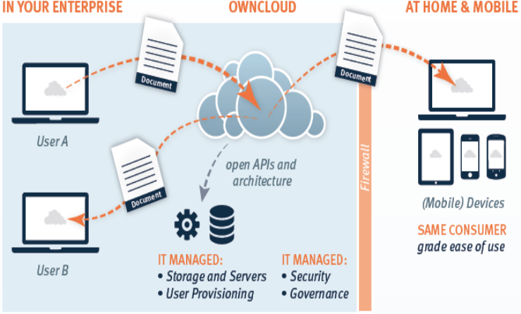

**Hình 1. Các hành động trong OwnCloud**

### Kiến trúc tổng quan

* Mấu chốt của giải pháp OwnCloud là các máy chủ OwnCloud. Không giống như các dịch vụ đám mây dựa trên người tiêu dùng và các ứng dụng lưu trữ với lưu trữ của bên thứ ba, máy chủ của OwnCloud cho phép quản lí tất cả các yếu tố liên quan với OwnCloud on – site từ tập tin lưu trữ đến người sử dụng và xử lí dữ liệu.
* Các máy chủ OwnCloud lưu trữ tập tin người dùng theo chuẩn của hệ thống định dạng file và có thể sử dụng gần như tập tin hệ thống này. Với OwnCloud, nếu bạn có thể gắn kết nó với máy chủ của bạn, OwnCloud có thể được sử dụng. Thực tế, điều này có nghĩa là rất nhiều hệ thống lập tin tiêu chuẩn và thiết bị lưu trữ có thể được kết hợp sử dụng – OwnCloud là hệ thống tập tin và lưu trữ theo cách mà bạn không thể biết được.
* Để tích hợp OwnCloud với cơ sở hạ tầng công nghệ thông tin thông các ứng dụng plug – in. Các plug – in có thể kích hoạt thông qua bảng điều khiển trên máy chủ, cung cấp các chức năng giống như thư mục hoạt động và giao thức truy nhập thư mục (LDAP) tích hợp cho tài khoản người dùng và xác thực.

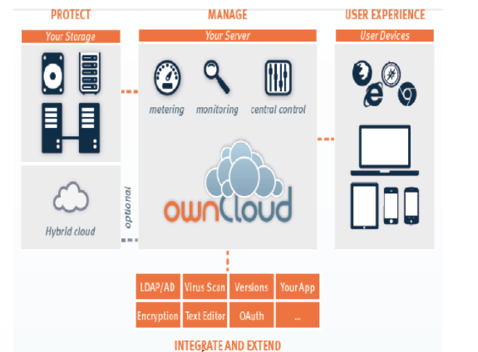

**Hình 2. Kiến trúc của OwnCloud**

### Kiến trúc Server

* OwnCloud là một ứng dụng web PHP chạy trên IIS hoặc Apache của hệ điều hành Windows hay Linux. Ứng dụng PHP này quản lí tất cả các khía cạnh của OwnCloud, từ người sử dụng đến plug – in, chia sẽ tập tin và lưu trữ.
* Để truy cập và sử dụng nhiều loại lưu trữ khác nhau, OwnCloud có xây dựng lớp lưu trữ trừu tượng. Kết quả, OwnCloud có thể tận dụng một vài giao thức lưu trữ có thể được gắn trên máy chủ OwnCloud – từ CIFS, NFS và GFS2, đến các hệ thống file cluster (cluster file system) như Gluster.

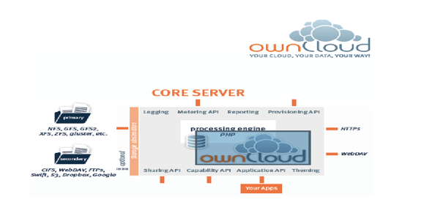

**Hình 3. Kiến trúc của OwnCloud Server**

### Kịch bản khai triển

OwnCloud được triển khai như n – tier sự cân bằng ứng dụng web chạy trong trung tâm dữ liệu (data center). OwnCloud có thể được triển khai vật lí, điện toán đám mây riêng ảo hoặc đám mây riêng theo yêu cầu. Luôn có một cân bằng tải của toàn bộ quá trình triển khai với ít nhất là hai kết nối với ứng dụng máy chủ.

* Tích hợp cơ sở hạ tầng:
* OwnCloud tích hợp với AD, LDAP, và OAuth2.0. Quản trị viên cho phép ứng dụng plug – in AD/LDAP, cấu hình địa chỉ máy chủ, giao thức và các bộ lọc và người dùng có chứng thực.
* Ngoài việc có tích hợp AD/LDAP, OwnCloud cung cấp một loại tích hợp với các công cụ khác. Ví dụ, nó có thể tận dụng người dùng API cấp sử dụng tự động hóa để cung cấp OwnCloud mới cho người sử dụng.
* OwnCloud cung cấp các kỹ thuật cho việc tạo ứng dụng plug – in để tích hợp với hệ thống hiện tại. Đó là trường hợp sử dụng kỹ thuật xác thuật. Trong khi OwnCloud hỗ trợ tích hợp LDAP, AD và Oauth2.0, một số tùy chỉnh xác thực người dùng và ủy quyền plug – in đã được tạo ra từ mã thông báo tên người dùng và bổ sung dựa trên mật khẩu.
* n – Tier giống như một ứng dụng web, OwnCloud tích hợp vào trang web. Phát hiện xâm nhập hệ thống làm việc, công cụ quản lí mạng công việc và tường lửa hiện tại đơn giản chỉ tận dụng cổng và chứng chỉ SSL. Sao lưu một hệ thống máy chủ và cơ sở dữ liệu như bất kì ứng dụng web khác.

## Mô hình quản lí dữ liệu và các công cụ quản lí để tra cứu

### Mô hình quản lí dữ liệu trên đám mây

* Có hàng trăm hệ thống lưu trữ đám mây khác nhau. Ví dự trên web lưu trữ tin nhắn hoặc email, hình ảnh kĩ thuật số. Các cơ sở hệ thống lưu trữ đám mây được gọi là trung tâm dữ liệu.
* Ở cấp độ cơ bản nhất, một hệ thống lưu trữ đám mây là một máy chủ dữ liệu kết nối với internet. Một khách hàng (ví dụ, một người sử dụng máy tính đăng kí vào một dịch vụ lưu trữ đám mây) sẽ gửi các bản sao của tập tin qua internet đến máy chủ dữ liệu, sau đó ghi các thông tin. Khi khách hàng muốn lấy thông tin, người đó truy cập vào máy chủ dữ liệu thông qua một giao diện web. Máy chủ sau đó sẽ gửi tập tin lại cho khách hàng hoặc cho phép khách hàng truy cập và thao tác các tập tin trên máy chủ riêng của mình.
* **WebDAV:**
* WebDAV là viết tắt của cụm từ Web – based Distributed Authoring and Versioning (tạm dịch là hệ thống quản lí chứng thực và phiên bản dựa trên môi trường web) là một trong những sáng chế của tổ chức IEFT.
* Mục đích của giao thức WebDAV là làm cho môi trường World Wide Web trở thành một phương tiện truyền thông linh hoạt, có khả năng đọc cũng như sửa đổi mọi nội dung một cách dễ dàng. Nó cung cấp những khả năng tạo, thay đổi, di chuyển các tài liệu trên một server từ xa (thường là một web server hay “web share”).

### Các công cụ quản lí dữ liệu

Các công cụ quản lí dữ liệu là Desktop Sync Clients và OwnCloud Mobile Apps.

## Lịch sử phát triển của OwnCloud

* Phiên bản 1.0 được phát hành ngày 24/06/2010 được viết bởi Frank Karlitschek.
* Phiên bản 1.1 được phát hành ngày 23/11/2010 của Frannk Karlitschek đã bổ sung thêm một số tính năng mới.
* Phiên bản 1.2 ra đời ngày 15/04/2011 với sự phát triển của cộng đồng mạng đã có những thay đổi rõ rệt.
* Sau đó 6 tháng, phiên bản 2.0 ra đời và các tính năng đã được cải tiến rất nhiều.
* Phiên bản 3.0 ra đời ngày 31/01/2012.
* Phiên bản 4.0 ra đời ngày 22/05/2012.
* Phiên bản 4.5 ra đời ngày 3/10/2012 và phiên bản 5.0 ra đời vào tháng 02/2013 nhưng chưa đưa vào trong thực tế.

## Kết luận chương 2

Qua chương 2 chúng ta đã biết được khái niệm OwnCloud là gì, các tính năng. Thấy được ưu, nhược điểm của OwnCloud và giúp chúng ta biết được kiến trúc của OwnCloud.

# CHƯƠNG III: CÀI ĐẶT OWNCLOUD

* **Bước 1: Kích hoạt tính năng Windows subsystem for Linux (WSL), Windows Hypervisor Platform, Virtual Machine Platform**

Đi tới hộp **Search**, nhập **Turn Windows features on or off,** nhấp chuột khi hộp thoại xuất hiện và bật tính năng WSL (Windows Subsystem for Linux), Virtual Machine Platform, Windows Hypervisor Platform.

* **Bước 2: Update WSL**

Vào hộp **Search**, nhập cmd, xuất hiện hộp thoại **Command Prompt**, ta nhập dòng lệnh *wsl –update*, nhấn Enter và đợi update

* **Bước 3: Shutdown và set WSL default version 2**

Nhập vào dòng lệnh *wsl –shutdown*

*wsl –set-default-version 2*

* **Bước 4: Download Docker phiên bản cho Windows và cài đặt**

Vào trang https://www.docker.com/ để download phiên bản docker cho Windows và cài đặt.

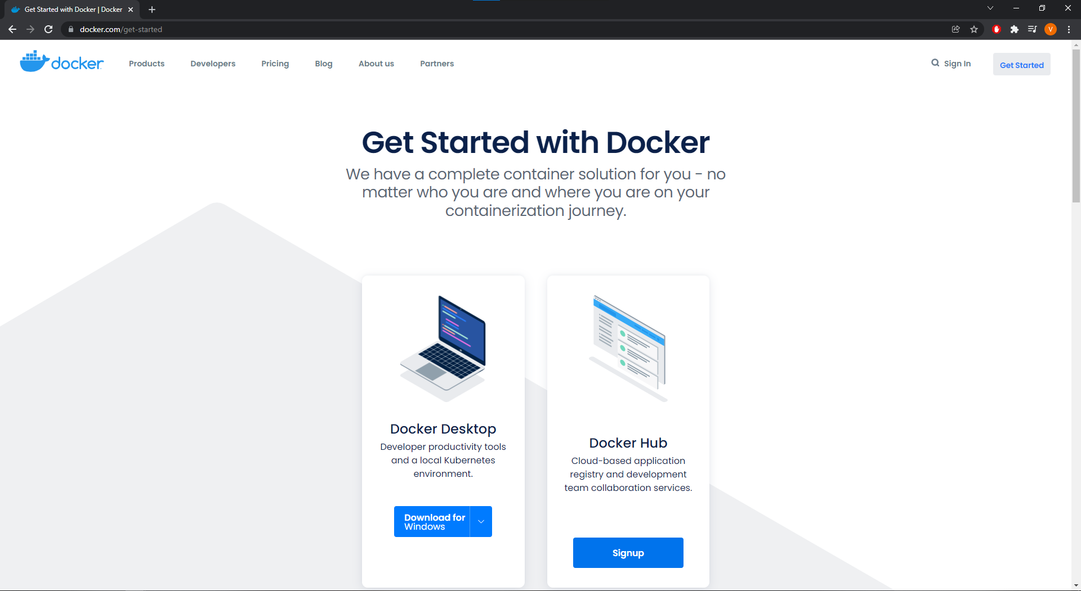

* **Bước 5: Khởi động ứng dụng Docker**

* **Bước 6: Cài đặt OwnCloud**

Nhập vào cmd dòng lệnh

“*docker run –name owncloud -d -e OWNCLOUD_DOMAIN=localhost:8080 -p8080:8080 –restart=always owncloud/server”*

* **Bước 7: Vào trang localhost:8080 kiểm tra đã cài đặt xong OwnCloud server**

Đăng nhập bằng tài khoản mặc định username: “admin”, password: “admin”

# CHƯƠNG V: KẾT LUẬN

Một số kết quả đạt được của tiểu luận

* Hiểu được kiến trúc cũng như cách thức hoạt động và mô hình lưu trữ của đám mây (OwnCloud)
* Biết cách cài đặt OwnCloud server.
* Thông qua việc tìm hiểu ứng dụng mã nguồn mở giúp hiểu rõ hơn về ứng dụng của đám mây trong cuộc sống hiện tại đặc biệt với các doanh nghiệp và các tổ chức.